官网修改

- 非会员登录状态
http://www.aishangfei.net/adviser
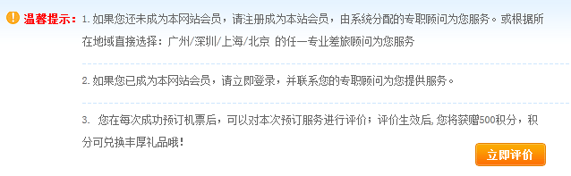
1………,由系统分配的旅行顾问。。。。。。。。。。任一专业顾问。。。。。
2. 并联系您的旅行顾问。。。

- 会员登录状态
1.  导航去除“专业顾问”栏目

2. 在会员登录状态，网站所有页面统一调用去除53KF代码的底部，以实现会员登录状态不出现53KF

3. 会员中心
3.1 会员中心栏目页
（1）.“会员中心首页”加链接，链接到会员中心首页
（2）. “的专职客服”改为“您的旅行顾问”
（3）. “王雁”姓名后加手机
（4）. 手机后面加“电话”（目前没有）

3.2 会员中心首页

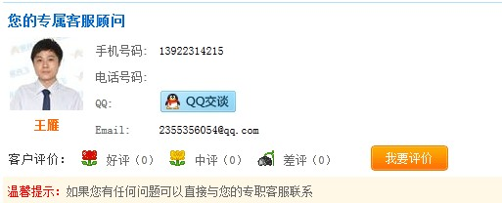

- “您的专属客服顾问”改为“您的旅行顾问”
- 电话号码要加上，目前空缺
- Email一项去掉
“客户评价”，改为： 后面的“我要评价”不变

- “温馨提示” ，改为：。。。。。。。。您的旅行顾问联系

4. 会员登录状态，全站所有页面挂顾问窗口

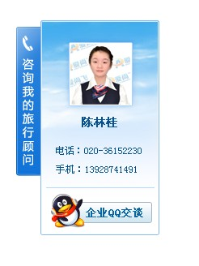 顾问窗口挂网站右上侧，默认状态如左图，用户可点击“咨询我的旅行顾问是实现窗口的伸缩。

